УДК 550.34.013.4
ЭЛЕКТРОТОМОГРАФИЯ С 2D И 3D СИСТЕМАМИ НАБЛЮДЕНИЙ В СЛОЖНОПОСТРОЕННЫХ СРЕДАХ (ПО ДАННЫМ МАТЕМАТИЧЕСКОГО МОДЕЛИРОВАНИЯ)
Г.В. Гурин¹, И.А. Пантеев¹
¹ООО «НПП ВИРГ-Рудгеофизика», 197348, г. Санкт-Петербург, ул. Аэродромная, д. 8, корпус литера А, Россия
Электротомографические (ЭТ) методики изучения геологических сред имеют большое количество практических приложений, что стимулирует активное развитие: аппаратурной и методической базы, методов анализа, обработки и инверсии данных. Осознавая ограничения и недостатки 2D систем наблюдения при работах в сложнопостроенных средах все чаще применяются площадные или 3D системы наблюдений, что позволяет повышать пространственное разрешение и достоверность построения геоэлектрических моделей. Преимущества 3D над 2D системами наблюдения часто неочевидны. Последнее ставит под сомнение целесообразность применения сложных и трудозатратных 3D систем наблюдений, особенно, — у «геофизиков-практиков». В работе рассматриваются технологии глубинной ЭТ с 3D системами наблюдений, методы построения геоэлектрических моделей, их преимущества и недостатки. На основе математического моделирования/инверсии данных ЭТ: демонстрируются преимущества 3D и недостатки 2D систем наблюдения, систематизируются типовые искажения геоэлектрических моделей. Предлагается оптимизированная по трудозатратам/стоимости работ 3D система наблюдений, в которой источники поля и приемные диполи, располагаются на и вне профилей наблюдения. Приводится сравнение моделей, построенных по данным ЭТ с 2D и 3D системами наблюдений, демонстрируются и типовые искажения. По результатам математического моделирования показывается, что 3D инверсия данных ЭТ с оптимизированными разреженными системами наблюдений позволяет подавить большую часть искажений, типичных для 2D систем наблюдения. Это открывает путь к снижению трудозатрат/стоимости полевых работ — более активному применению ЭТ с 3D системами наблюдений при поисках рудных месторождений.
Ключевые слова: математическое моделирование, 3D инверсия, глубинная электротомография

ELECTRICAL TOMOGRAPHY WITH 2D AND 3D ELECTRODE ARRAYS IN COMPLEX GEOLOGICAL ENVIRONMENTS (BASED ON MATHEMATICAL MODELING)
G.V. Gurin¹, I.A. Panteev²
¹ VIRG-Rudgeofizika Ltd, 197348, St. Petersburg, Aerodromnaya st, 8A, Russia
Electrical resistivity tomography (ERT) has numerous applications. The high demand for ERT is stimulating the active development of equipment and technologies, as well as methods for analyzing, processing, and inversion of ERT data. The use of 3D electrode arrays for surveying complex geoelectrical environments is increasing due to the limitations and shortcomings of 2D electrode arrays. 3D electrode arrays often allow for increased spatial resolution and reliability in the inverted models. The advantages of 3D electrode arrays over 2D electrode arrays for ERT surveying often not obvious. Geophysicists often decline the use of 3D electrode arrays for this reason. This paper reviews ERT technologies that use 3D electrode arrays, methods for building of geoelectric models, their advantages and disadvantages. Based on mathematical modeling/inversion of ERT data, the advantages of 3D electrode arrays and the disadvantages of 2D electrode arrays are demonstrated. We conducted analyses of typical distortions in models and systematized them. We presented a simple 3D electrode array optimized for labor and cost, with current and potential electrodes located on adjacent profiles. We showed that models inverted by ERT data with 3D optimized electrode arrays do not have the distortions typical 2D electrode arrays. Thus, using 3D optimized electrode arrays, labor and cost can be reduced for field work without losing the spatial resolution of models inverted by ERT data. This opens the way for active use of the ERT with 3D electrode arrays to explore ore deposits.

Keywords: mathematical modeling, 3D inversion, deep electrical resistivity tomography

введение
Сложность геологических задач, решаемых при поисках рудных месторождений, постоянно растет. Параллельно развиваются технические и технологические возможности сервисных компаний, что позволяет совершенствовать и внедрять новые методы и методики поисков рудных месторождений. Современные достижения численных методов решения «прямых» и «обратных» задач предоставляют геофизикам такие возможности, о которых 20 лет назад они могли только мечтать! Последнее стимулирует разработку и внедрение в производственную практику все более сложных геофизических технологий [White et al., 2001; Chambers et al., 2002; Collins, 2007; Bournas et al., 2013; Rudd, Chubak, 2019; Loke et al., 2022; Maurya et al., 2024; Попов и др., 2024; Гурин, 2023; Гурин и др., 2025; Karaoulis, 2025].
В частности, активно развиваются геометрические зондирования на постоянном токе (методы сопротивления и вызванной поляризации (ВП)) — электротомографические (ЭТ) методики. Внедрение в 1990-е годы ЭТ методик и принципиально новых программ 2D моделирования/инверсии данных («переход от 1D к 2D») позволило существенно повысить качество и достоверность построения геоэлектрических моделей при выполнении полевых исследований в сложнопостроенных средах по сравнению с данными вертикальных электрических зондирований [Loke, Barker, 1996; Loke, 2001; Oldenburg, Li, 1994, 1999; Li, Oldenburg, 2000]. Это открыло новые направления для применения ЭТ и сделало ее одной из наиболее востребованных электроразведочных технологий [Loke et al., 2013].
В то же время ЭТ с 2D системами наблюдений имеет ряд ограничений и недостатков, типичных для профильных работ. В первую очередь это касается неадекватности модельных представлений (размерности модели) о реальных геологических средах. Искажения восстанавливаемых геоэлектрических моделей среды на основе инверсии данных ЭТ с 2D системами наблюдений в ряде случаев могут приводить к ошибкам геологической интерпретации. Возможности распознавания, коррекции и учета искажений данных ЭТ во многом определяются опытом геофизика-интерпретатора и часто определяют достоверность построения геоэлектрических моделей и геологической интерпретации. По этой причине выявление и систематизация типовых искажений данных ЭТ имеет важное прикладное значение. К сожалению, автоматизация и формализация процесса инверсии данных ЭТ сильно сокращает или исключает этап анализа исходных материалов.
Одна из проблем более широкого внедрения ЭТ с 3D системами наблюдений в производственную практику — «консерватизм мышления». В геофизическом сообществе закрепилось представление о том, что значимые искажения 2D геоэлектрических моделей создают только изометричные обособленные тела, обладающие аномальными свойствами (так называемые модели «рудного типа»). Однако, в рамках 2D модельных представлений множество элементов геологической среды (зоны дробления, складки), параметров отдельно взятых тел (форма, размеры, сопряжения с другими геологическими элементами), ландшафтные условия проведения работ, 3D рельеф местности и многие другие факторы могут вносить искажения в наблюденные данные подобно контрастным по геоэлектрическим свойствам изометричным обособленным телам. Осознавая ограничения и недостатки ЭТ с 2D системами наблюдений при работах в сложнопостроенных средах все чаще применяется 3D инверсия данных ЭТ с 2D системами наблюдений, реже — 3D инверсия данных ЭТ с 3D системами наблюдений. Ожидаемо, переход от 2D к 3D геоэлектрическим моделям среды даст заметный прирост информации только в случае их сложного строения. В остальных случаях результаты будут более скромными, так как 2D модели, все же, часто являются хорошим приближением к реальным геологическим средам.
В работе приводится краткий обзор современных технологий глубинной ЭТ с 3D системами наблюдений, обсуждаются их преимущества и недостатки. На основе математического моделирования/инверсии данных ЭТ демонстрируются преимущества 3D и недостатки 2D систем наблюдения на простых и сложнопостроенных моделях среды с учетом 3D рельефа местности и без него. Сравниваются геоэлектрические модели, построенные по данным ЭТ с 2D и 3D системами наблюдений. Обсуждаются, демонстрируются и систематизируются искажения геоэлектрических моделей (разрезов) сложнопостроенных геологических сред, построенных по данным ЭТ с 2D системами наблюдений.
Осознавая потребность в снижении трудозатрат/стоимости полевых и камеральных работ, предлагаются и апробируются простые «оптимизированные» 3D системы наблюдений, в которых применяются источники поля и приемные диполи, расположенные на и вне профилей наблюдения. Мы показываем, что геоэлектрические модели, построенные по данным ЭТ с полноценными и «оптимизированными» 3D системами наблюдений, оказываются схожими.

Технологии глубинной электротомографии с 3D системами наблюдения
Глубинная 3D электротомография — группа электроразведочных технологий/методик работ, разрабатываемых более 30 лет преимущественно для поиска глубокозалегающих рудных месторождений. Определенные приложения глубинная ЭТ находит при исследованиях вулканов [Gross al., 2021; Sapia et al., 2021]. Прототипом современных методик ЭТ с 3D системами наблюдений являлись векторные и тензорные съемки, методика которых разрабатывалась в 1980-1990-х годах: Н.М. Бибби [Bibby, Risk, 1973; Bibby, 1977, 1986; Bibby, Hohmann, 1993], посвященные векторным и тензорным измерениям; методика векторных измерений методом ВП (VIP, Vector Array Induced Polarization), предложенная К. Зонге [Zonge, 1994]. По мнению авторов, их ограниченное применение на практике, в первую очередь, было обусловлено недостаточно развитыми: аппаратурно-техническими средствами, программным обеспечением для обработки и анализа результатов полевых измерений, повышенными трудозатратами на производство работ и анализ полевых материалов.
Опыт применения глубинной ЭТ с 3D системами наблюдения при поисках рудных месторождений в России практически отсутствует. В то же время в инженерной геофизике переход к 3D системам наблюдений находится в более «зрелой фазе» [Loke et al., 2022]. Последнее объясняется относительно малыми: глубинами (10 – 50 м), размерами участков (0.1 – 0.5 км²) и/или объектов исследования (линейный размер 1 – 5 м). Для исследований верхней части разреза применяются «небольшие» системы наблюдений: шаг между точками измерений по профилю — 1 – 10 м, разносы — до 100 – 150 м, электроразведочные косы малой длины — 100 – 200 м, малогабаритная геофизическая аппаратура и оборудование. Трудозатраты/стоимость проведения малоглубинной ЭТ небольшие.
При поисках рудных месторождений требуемая глубина (до 250 – 500 м), размер участков (5 – 100 км²) и объектов исследований (линейный размер 10 – 100 м) возрастает на 1-2 порядка. Для достижения глубинности исследований 250 – 500 м требуются системы наблюдения с большим шагом между точками измерений по профилю — 20 – 100 м, разносами электроразведочных установок — до 1000 – 5000 м, мощные генераторные группы. Это приводит к возрастанию трудозатрат — росту стоимости работ на порядок. Последнее, является одним из ведущих факторов, сдерживающих внедрение ЭТ с 3D системами наблюдения в производственную практику. Конфликт с «производством», обусловленный высокой стоимостью работ, может быть разрешен только посредством снижения трудозатрат, чего можно добиться разными способами. По мнению авторов, приоритетными направлениями, которые необходимо развивать для снижения трудозатрат и более активного применения ЭТ с 3D системами наблюдений при поисках рудных месторождений, являются: повышение технологичности полевых исследований, оптимизация методики и техники полевых работ — совершенствование аппаратурно-методического и программного обеспечения.
К настоящему времени разработан целый ряд электроразведочных технологий глубинной ЭТ с 3D системами наблюдений и аппаратурных комплексов: OREScan (ООО «НПП ВИРГ-Рудгеофизика», Россия [Гурин и др., 2023, 2024; Попов и др., 2024]), Volterra-3DСIP (SJ Geophysics, Канада), I-FullWaver system (IRIS Instruments, Франция), OreVision (Abitibi Geophysics, Канада), VIP (Zonge International, Канада [Zonge, 1994]), NEWDAS [Eaton, 2010], DIAS-32 [Rudd, Chubak, 2019] (DIAS, Канада), Titan-24 [Bournas et al., 2013], 3D Orion [Mcgill, Farquhar-Smith, 2015)] (Quantec, Канада), OPD (double-offset IP survey setup, Канада, [White et al., 2001; Collins, 2003, 2007]) и др.
Перечисленные и другие методики/технологии проведения ЭТ с 3D системами наблюдений мы разделили на пять типов, различающихся использованием:
- многоэлектродных приемно-генераторных электроразведочных кос (например, технологии с применением аппаратурных комплексов I-FullWaver system, Titan-24 и др.);
- автономных многоэлектродных приемных кос и подвижных источников поля (обычно, используются диполи 200 – 400 м; Volterra-3DСIP, 3D Orion, OreVision, OPD);
- автономных независимых многоэлектродных групп приемных и питающих электродов (OREScan);
- автономных массивов одноканальных регистраторов и подвижных источников поля (DIAS-32, NEWDAS, Titan-24, 3D Orion);
- технологий, разработанных для ЭТ с 2D системами наблюдений.
У каждого типа методик/технологий ЭТ есть свои преимущества и недостатки, основные из которых рассмотрены ниже применительно к «глубинным зондированиям».
Использование многоэлектродных приемно-генераторных кос (I-FullWaver system, Titan-24) для создания 3D систем наблюдений ограничено: косы не предназначены для использования мощных электроразведочных генераторов (использование многожильных кабелей с большим сечением существенно увеличивает вес оборудования); для измерения/генерации тока используются стальные электроды (плохо подходят для измерения ВП); требуется большое количество электроразведочных кос (не позволяет покрыть большие площади); сложно организовывать системы наблюдений с большими разносами между приемными и питающим электродами (например, — 1000 – 2000 м). Преимущества: многоканальность, простота реализации систем наблюдений, в том числе — со сложной геометрией, аппаратурные комплексы обычно малогабаритные, в одной станции совмещен регистратор и маломощный генератор (SyscalPro, СКАЛА64 и др.), много специализированного ПО для обработки и анализа данных, низкие трудозатраты.
Использование автономных многоэлектродных кос и подвижных источников поля — наиболее востребованная технология за рубежом (например, Volterra-3DСIP, Titan-24, 3D Orion, OreVision, I-FullWaver system). К ее недостаткам относится: необходимость применения для производства работ большого количества оборудования, аппаратуры и персонала — высокие трудозатраты, нет специализированного ПО для обработки, анализа и подготовки данных к 3D инверсии. Преимущества: многоканальность, простота реализации, возможность применения серийных многоканальных регистраторов, мощных (5 кВт и более) электроразведочных генераторов, организации сложных систем наблюдения (неравномерный шаг, большие разносы, разноориентированные приемные линии).
Использование автономных независимых многоэлектродных массивов приемных и питающих электродов (OREScan) — уникальная технология, разработанная в компании ООО «НПП ВИРГ-Рудгеофизика». К ее недостаткам относится: привлечение уникального оборудования, высокие трудозатраты, сложная методика работ, обработки, анализа данных и их подготовки к 3D инверсии. Преимущества: гибкие системы наблюдений, использование разноориентированных приемных диполей (векторные установки), высокая плотность наблюдений.
Использование массива одноканальных регистраторов и подвижных источников поля — уникальная технология, разработанная в компании DIAS-32 (обладает только одна компания). К недостаткам относится: необходимость большого количества одноканальных регистраторов, специализированное ПО для обработки, анализа и подготовки данных к 3D инверсии, высокие трудозатраты; потенциал-установка плохо подходит для построения модели поляризуемости — инверсии данных ВП. Преимущества: многоканальность (определяется количеством используемых регистраторов, стандартная расстановка 32 канала/электрода), гибкие системы наблюдений, легко адаптируемые под особенности местности.
Использование 2D систем наблюдений (псевдо-3D) — наиболее часто используется при поисках рудных месторождений. К недостаткам относится: искажения восстанавливаемых геоэлектрических моделей сложнопостроенных геологических сред (рассмотрены ниже), малое число измерительных каналов (обычно — 2-4). Преимущества: простота реализации, низкие трудозатраты, не требует привлечения большого количества оборудования, можно использовать серийные комплекты электроразведочной аппаратуры, хорошо отработаны методика, техника работ, обработки данных и построения геоэлектрических моделей.
На практике наиболее востребованы два типа технологий ЭТ: (1) с автономными приемными косами или регистраторами и (2) опирающиеся на типовые 2D методики работ.

ТЕХНОЛОГИИ ПОСТРОЕНИЯ ГЕОЭЛЕКТРИЧЕСКИХ МОДЕЛЕЙ
Объемные геоэлектрические модели по результатам ЭТ с 2D или 3D системами наблюдений могут быть построены разными способами. Чаще всего используются данные ЭТ, полученные с 2D системами наблюдений — построение «псевдо-3D» геоэлектрических моделей [Loke, Barker, 1996; Rödder, Kneisel, 2012]. Наиболее широко применяется два способа: (1) интерполяция в межпрофильном пространстве геоэлектрических параметров и (2) 3D инверсия данных ЭТ, полученных с 2D системами наблюдений (см. [Hojat, 2024; Rödder, Kneisel, 2012]).
Интерполяция в межпрофильном пространстве геоэлектрических параметров наиболее распространенный и простой метод. Время, затрачиваемое на инверсию данных ЭТ незначительное, минимальные трудозатраты, много программ позволяют строить модели. Модели, построенные на основе интерполяции геоэлектрических параметров обычно наиболее сильно искажены, что обусловлено [Chambers et al., 2002; Hojat, 2024; Rödder, Kneisel, 2012]: неадекватностью модельных представлений (размерности используемых 2D моделей при инверсии данных), особенностями используемых систем наблюдений, ошибками межпрофильной интерполяции.
3D инверсия данных ЭТ с 2D системами наблюдений [Jackson et al., 2001; Hojat, 2024; Chambers et al., 2002; Rödder, Kneisel, 2012] — менее распространенный подход, так как является более трудозатратным. В разы больше: подготовка данных ЭТ к инверсии; время, затрачиваемое на инверсию; ограниченный набор ПО позволяет выполнять полноценную 3D инверсию на моделях большой размерности (количество конечных элементов — 10⁷–10⁹). Модели, построенные по результатам 3D инверсии данных ЭТ с 2D системами наблюдения, считают более достоверными (не всегда обоснованно [Hojat, 2024; Rödder, Kneisel, 2012]). При этом они так же содержат искажения, обусловленные слабой чувствительностью 2D системами наблюдений к телам и структурам, расположенным вне профиля наблюдения. Обычно, модели построенные на основе 3D инверсии данных ЭТ с 2D системами наблюдений более сглажены [Chambers et al., 2002; Rödder, Kneisel, 2012].
При использовании 3D систем наблюдений «по умолчанию» выполняется полноценная 3D инверсия данных ЭТ. Для нее характерна наиболее трудозатратная методика работ, обработки и анализа данных [Phillips et al., 2001; Chambers et al., 2002; Karaoulis, 2025]. Модели, построенные по результатам 3D инверсии данных ЭТ, более достоверные — содержат меньшее количество искажений [Li, Oldenburg, 2000; Karaoulis, 2025].

Математическое моделирование/инверсия данных Эт
Модели. Расчеты проведены на пяти моделях, имеющих простое и сложное строение (Рис. 1): модель 1 — проводящий и поляризующийся куб (3D тело) в однородном полупространстве (без рельефа местности); модель 2 — четыре призмы, различающиеся размерами, формой, пространственным положением в разрезе и геоэлектрическими параметрами (без рельефа местности, содержит 2D и 3D тела); модель 3 — однородное полупространство с 3D рельефом местности (гора в средине участка измерений); модель 4 — проводящий и поляризующийся куб в однородном полупространстве ( «внутри горы», с рельефом местности); модель 5 — реалистичная модель медно-колчеданного месторождения (с рельефом местности, горизонтально-слоистая среда, включающая контрастные 3D тела — залежи колчеданов).

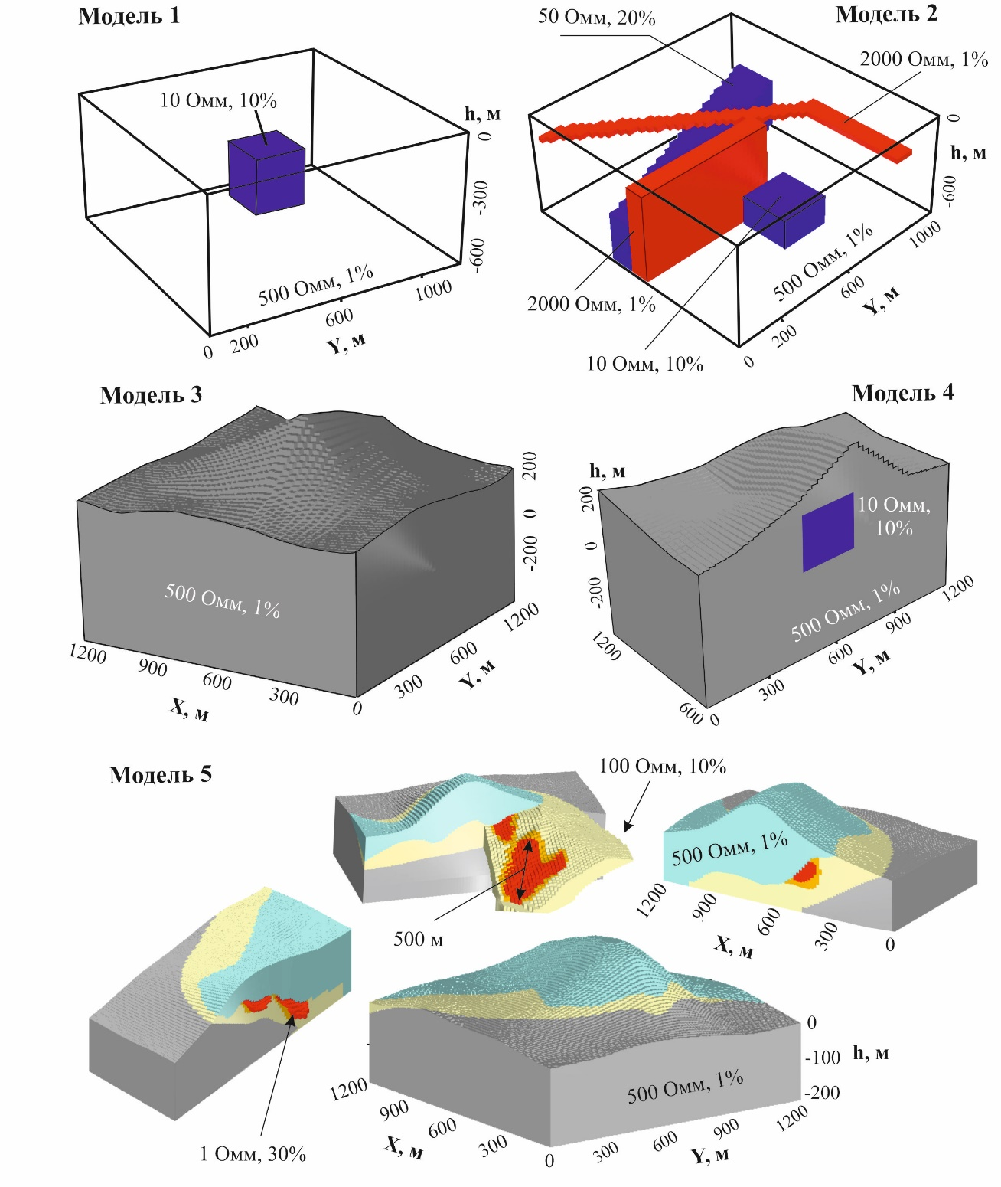
Рис. 2. Геоэлектрические модели.
Простая и сложная модель без рельефа местности: 1 — проводящий и поляризующийся куб в однородном полупространстве; 2 — четыре призмы, различающихся геоэлектрическими параметрами, размерами, формой, пространственным положением. Модели с 3D рельефом местности: 3 — однородного полупространства, 4 — проводящий и поляризующийся куб в однородном полупространстве («внутри горы»), 5 — реалистичная модель медно-колчеданного месторождения.
Модель 5 — это уменьшенная в 3 раза модель месторождения Юбилейное, в которую добавлен рельеф местности (см. модель 3, 4) — созданы геоэлектрические модели медно-колчеданного месторождения с небольшими глубинами залегания рудных тел. Модель построена путем оцифровки продольных и поперечных геологических разрезов медно-колчеданного месторождения Юбилейное (Южный Урал) с рядом упрощений. Модель включает тело гидротермально-метасоматически измененных пород погружающееся в северо-восточном направлении, образования перекрывающей и подстилающей вулканогенно-осадочной толщи и две колчеданные залежи. Вертикальные сечения залежей оцифрованы с геологических разрезов. В плане залежи ограничены по контурам их проекций на дневную поверхность. Вокруг колчеданных залежей добавлены конформные оболочки прожилково-вкрапленной сульфидной минерализации. Геоэлектрические свойства пород выбраны на основе результатов петрофизических исследований, выполненных в Макан-Подольском рудном районе Южного Урала в разные годы [Виноградов, 2016].
Расчет прямых задач (данных ЭТ-ВП). Все расчеты проведены в программе DCIP3D v5.5 (UBC-GIF [Oldenburg, Li, 1994, 1999; Li, Oldenburg, 2000]). Получены наборы значений напряжения ($U_{0}$) и кажущейся поляризуемости ($η_{к}$) для каждого разноса (положения приемных и питающих электродов) — данные ЭТ. Результаты измерений всегда содержат шум различной природы. Для приближения к реальным полевым условиям к рассчитанным данным ЭТ-ВП добавлен белый шум, амплитуда которого составляла 10 % от значения $U_{0}$ и $η_{к}$ для каждого разноса.
Модели имели форму параллелепипеда, в котором выделялись внутренняя и внешняя области, различающиеся размером конечных элементов — прямоугольных параллелепипедов. В плане внутренняя область модели делилась на ячейки прямоугольной формы размером 25 м, внешняя область модели — ячейки, размер которых экспоненциально увеличивался с 25 м до 1300 м. Внешняя область модели необходима для уменьшения влияния «бакового эффекта» от боковых «границ-изоляторов» — ограничений на растекание тока в нижнем полупространстве. В вертикальной плоскости модели до глубины 1400 м разделялись на параллелепипеды высотой 10 м, далее до глубины 1 км размер ячеек экспоненциально увеличивался с 10 м до 1000 м.
Инверсия данных ЭТ. Инверсия выполнена в программах DCIP3D v5.5 и ZondRes2D v5.
3D инверсия данных ЭТ выполнялась в программе DCIP3D v5.5 в два последовательных этапа, в ходе которых строились модели (1) электропроводности и (2) поляризуемости. Разбиение моделей на конечные элементы аналогичные тем, что использованы для расчета данных ЭТ (прямой задачи). Детальное описание алгоритма и параметров инверсии приведены в руководстве пользователя (https://dcip3d.readthedocs.io) и работах [Oldenburg, Li, 1994, 1999; Li, Oldenburg, 2000]. Инверсия выполнялась на основе взвешенного метода наименьших квадратов без использования эталонных моделей. Стартовая модель однородное полупространство: ρ = 500 Омм, η = 1 %. Наложены ограничения на возможные значения сопротивления [1; 10000] и поляризуемости [0; 30]. Для расчета матриц чувствительности использовано вейвлет-преобразование (ортонормированный вейвлет daubechies-4, относительная точность описания функции 5 % [Li, Oldenburg, 2003]). При выполнении инверсии поляризуемости для расчета матрицы чувствительности использована результирующая модель электропроводности, полученная на первом этапе. Параметры регуляризации функционала невязки α стандартные см. [Oldenburg, Li, 1994, 1999; Li, Oldenburg, 2000]: αS = 0.001 и αX=αy=αy= 1 (изотропная инверсия, радиус области сглаживания 100 м). Использованы дополнительные матрицы весов (W), включающие 13 слоев: 384, 272, 192, 136, 96, 67.9, 48, 33.9, 24, 17, 12, 8.5, 6, 4.2, 3, 1. Дополнительные веса определены по результатам тестовых инверсий на моделях 1 и 2. Использование дополнительной W позволяет существенно подавить шум и повысить вклад более глубоких слоев модели. Критерии остановки инверсии — достижение целевого значение расхождения между наблюденными и подобранными значениями электрических полей, характеризуемой погрешностью измерений, заданной равной 10 % от U0 и ηк для каждого разноса.
Для оценки качества 3D инверсии мы использовали погрешность подбора электрических полей, рассчитанную для каждой итерации в программе DCIP3D v5.5 по следующей формуле [Oldenburg, Li, 1994, 1999; Li, Oldenburg, 2000]:

φd=W(d-dobs)22,

где d=dj=dj,dj,…,dN — вектор столбец размером N, содержащий рассчитанные значения поля (U0 или ηк), dobs — вектор столбец размером N, содержащий «измеренные» значения поля (U0 или ηк), W — диагональная матрица размером N×N, на главной диагонали которой содержатся весовые коэффициенты для данных (dobs), равных 1/δj, где δj — стандартное отклонение для j-го измеренного значения поля (10% от значения U0 и ηк). Вычисление значений W при выполнении инверсии с дополнительной весовой матрицей сложены. По этой причине для оценки ошибки подбора dobs для результирующих моделей использовано среднеквадратическое отклонение, выраженное в процентах,

δ=1Nd+dobs2-dobs2100.

При расчете δ для U0 использовались логарифмы lg⁡(d) и lg(dobs), что связано с большим диапазоном изменения U0. Ошибки 3D инверсии данных ЭТ для результирующих моделей обобщены в таблице 1.

Таблица. 1. Ошибка 3D инверсии данных ЭТ (δ) для результирующих моделей.
Геоэлектрическая модель | Система наблюдения | Ориентировка MN | Модель
Геоэлектрическая модель | Система наблюдения | Ориентировка MN | 1 | 2 | 3 | 4 | 5
Сопротивления | 2D | X | - | 1.63 | - | - | -
Сопротивления | 2D | Y  Y | 1.54 | 2.05 | 0.51 | 1.84 | -
Поляризуемости | 2D | Y  Y | - | 5.15 | 0.57 | - | -
Сопротивления | 3D (опт.) | Y  Y | 0.99 | - | 0.31 | 0.75 | -
Поляризуемости | 3D (опт.) | Y  Y | - | - | 0.76 | 0.66 | -
Сопротивления | 3D | Y  Y | 0.83 | 1.79 | 0.44 | 0.65 | 0.84
Поляризуемости | 3D | Y  Y | 2.55 | 5.31 | - | 1.30 | 3.23

Выбор результирующей модели, выполнялся эвристическим методом «L-кривой», использующий относительное отклонение нормы модели φd или δ на последующих итерациях. Типовые кривые сходимости инверсии φd(i) или δ(i) от номера итерации (i) для модели 1 и 3 приведены на рисунке 2. Кривые имеют L-образную форму, на которой точка «перегиба» отвечает оптимальной модели (см. Рис. 2). Обычно «хвост» L-кривой отвечает области, в которой значительное влияние на подбираемые параметры модели оказывает шум. В качестве результирующей выбиралась модель, полученная на итерации, следующей после точки перегиба L-кривой. Программа DCIP3D v5.5 обычно автоматически останавливала инверсию на 2 – 3 итерации после точки перегиба (см. Рис. 2).
2D инверсия данных ЭТ выполнена в программе ZondRes2D v5 в два последовательных этапа, в ходе которых строились разрезы (1) сопротивления и (2) поляризуемости. Детальное описание алгоритма и параметров инверсии приведены в руководстве пользователя (https://zond-geo.com). В качестве стартовой модели использовалось однородное полупространство: ρ = 500 Омм, η = 1 %. Наложены ограничения на возможные значения сопротивления (1; 10000) и поляризуемости (0; 30). Геоэлектрический разрез был разбит на 20 слоев использую стандартные параметры: толщина первого слоя — 7.7 м, максимальная глубина модели — 440 м; коэффициент увеличения мощности слоев — 1.1; группирование ячеек не проводилось. Алгоритм инверсии Occam (метод наименьших квадратов с использованием сглаживающего оператора и дополнительной минимизацией контрастности). Использованы следующие параметры инверсии: сглаживающий фактор — 1, параметр сглаживания с увеличением глубины— 0.2, область сглаживания — 1. Критерий остановки 4 итераций подбора распределения ρ и η. Итоговое относительное расхождение подобранных и наблюденных данных ЭТ-ВП (δ) в среднем составляло 2-3%. Повышенная погрешность подбора dobs (до 5 %) установлена по профилям, пересекающим контрастные 3D тела (обусловлено неадекватностью модельных представлений).

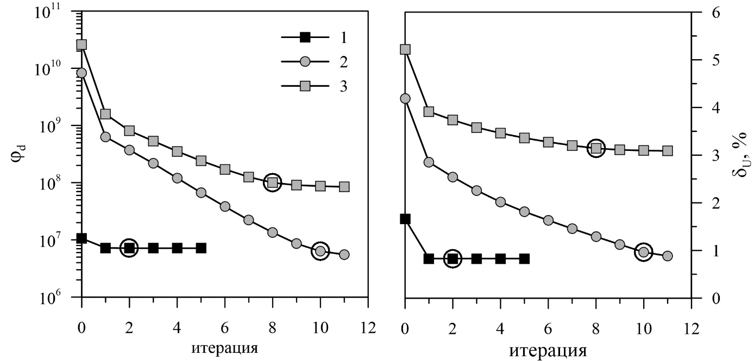
Рис. 2. Кривые сходимости 3D инверсии данных ЭТ с 3D системой наблюдения для моделей сопротивления, рассчитанных для моделей 1 и 3.
Значение φd δU для: 1 — модели 1, уровень белого шума 10 %, 2 — модели 3, уровень белого шума 10 %, 3 — модели 3, уровень белого шума 20 %. Черным кругом на графиках выделена итерация, которая считалась результирующей.

Системы наблюдений — электроразведочные установки ЭТ (Рис. 3). Использована трехэлектродная электроразведочная установка (AMN), в которой неподвижный питающий электрод (В) удален в бесконечность, а подвижный электрод (А) перемещается вдоль профиля (шаг 100 м) или исследуемой площади (шаг 100×100 м).
Площадная 3D система наблюдений: включала 11 профилей длиной 1400 м; сеть наблюдения 100х50 м; сеть генерации поля 100х100 м; размер приемных линий (MN) и шаг по профилю — 50 м.
Оптимизированная 3D система наблюдений: три параллельных профиля длиной 1400 м, межпрофильное расстояние 200 м; источники поля и приемные диполи, располагаются на и вне профилей наблюдения.

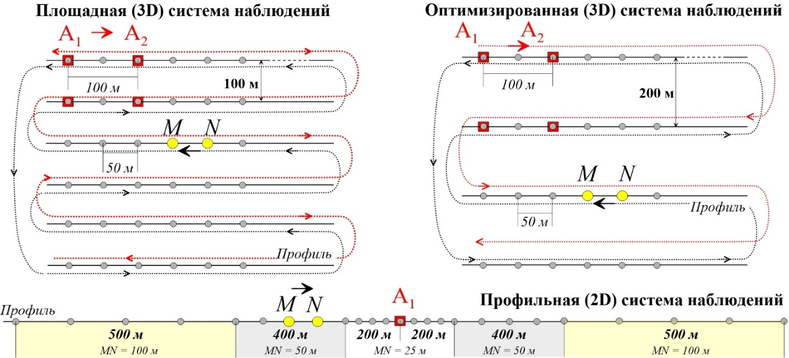
Рис. 3. Схемы ЭТ с 2D и 3D системами наблюдения.
Пунктирной линией и стрелками черного цвета показаны направления перемещения приемной линии MN (замкнутость линии указывает на цикличность), линиями и стрелками красного цвета — подвижного питающего электрода. Питающий электрод, вынесенный в бесконечность, на схемах не показан. Для профильной (2D) системы наблюдения показан один цикл измерений для одного положения подвижного питающего электрода.
Профильная 2D система наблюдений: измерения по обе стороны от питающего электрода с тремя размерами приемных линий MN = 25, 50 и 100 м; шаг перемещения MN равен ее длине. Максимальное удаление середины приемной линии от подвижного питающего электрода на профиле — 1100 м. Шаг перемещения подвижного питающего электрода по профилю — 100 м.

Результаты и их обсуждение
«Простая» и «сложная» модели без рельефа местности (модели 1 и 2). На рисунке 4 приведены горизонтальные срезы моделей сопротивления и поляризуемости на глубине центров контрастных аномалияобразующих объектов, построенные на основе инверсии данных ЭТ-ВП с 2D и 3D системами наблюдений, рассчитанных для модели 1. Для ЭТ с 2D системами наблюдения модели построены методом интерполяции геоэлектрических параметров в межпрофильном пространстве при двух ориентировках профилей наблюдения/приемных диполей MN, соответственно.
На срезах геоэлектрических моделей хорошо проявлены искажения от 3D-тела, типичные для ЭТ с 2D системами наблюдений (Рис. 4а): растягивание аномалий перпендикулярно направлению профилей; зависимость форм аномалий от ориентировки профилей в пространстве.
Ложные контрастные аномалии сопротивления и поляризуемости установлены на геоэлектрических разрезах по профилям, расположенным на удалении 150 – 200 м от боковой грани куба — «боковое влияние 3D-объекта». Очевидно, что влияние 3D-объекта на результаты ЭТ с 2D системами наблюдений будет зависеть от размера, формы, геоэлектрических свойств тела, глубины его залегания. При использовании 3D систем наблюдений форма и размеры аномалияобразующих тел восстанавливаются более достоверно (Рис. 4, 5).

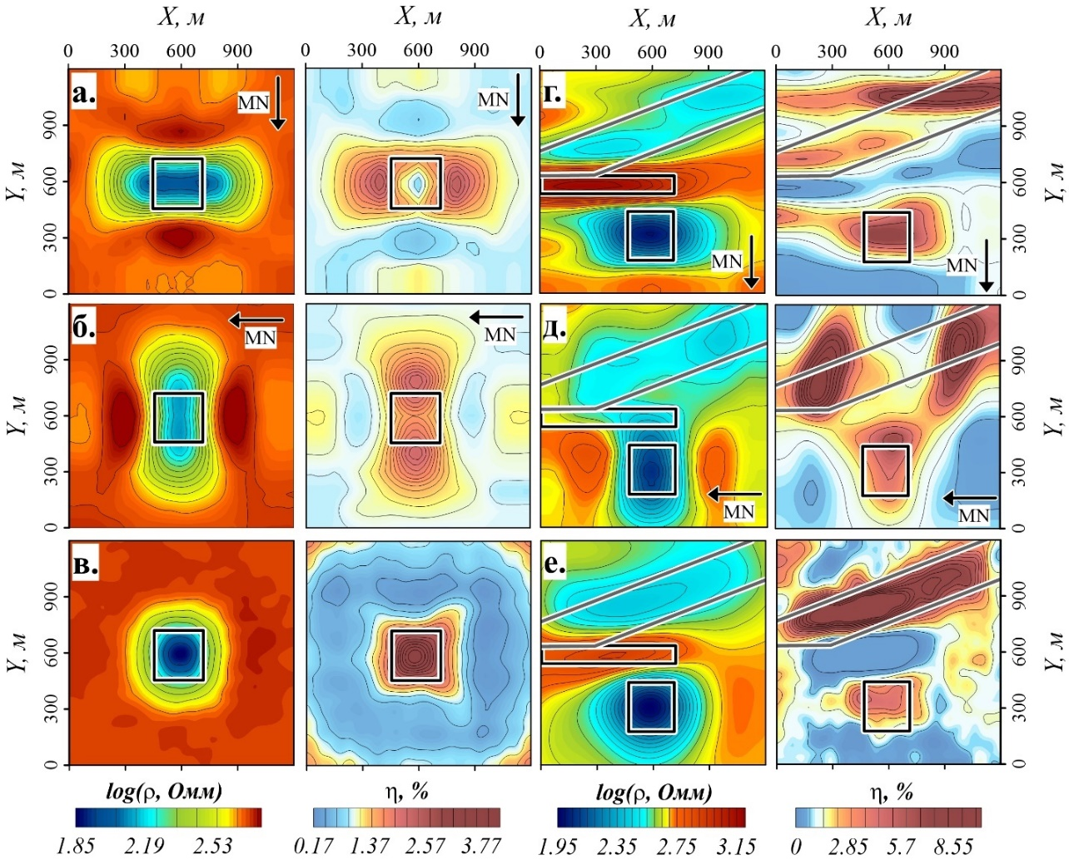
Рис. 4. Горизонтальные срезы геоэлектрических моделей, построенных на основе инверсии данных ЭТ с 2D (а, б, г, д) и 3D (в, е) системами наблюдений для моделей 1 и 2.
Горизонтальные срезы моделей сопротивления и поляризуемости на глубинах: а, б, в — 275 м (модель 1); г, д, е — 200 м (модель 2). Черными и серыми линиями показаны контуры аномалияобразующих тел. Стрелками над MN показана ориентировка профилей/приемных диполей. Показан эффект «растягивания геоэлектрических тел перпендикулярно направлению профилей» и «влияния ориентировки профилей относительно аномалияобразующих тел».
На срезах модели 2 хорошо видны искажения как от 2D-, так и 3D-тел (Рис. 4):
- искажение формы и размеров аномалияобразующих тел,
- заниженная интенсивность геоэлектрических параметров для 3D-тел,

- появление ложных аномалий/тел,
- зависимость от ориентировки профилей наблюдения.
На рисунке 5 приведены геоэлектрические разрезы по профилю, ориентированному вдоль вертикальной призмы-изолятора. Срезы исходных геоэлектрических моделей и положения профилей показаны на рисунке 5г толстыми черными линиями. Отметим, что модель, построенная на основе 2D инверсии данных ЭТ с 2D системой наблюдения, ориентированной вдоль оси «Х», не содержит аномалий от призмы-изолятора (см. Рис. 4д). Последнее объясняется тем, что ток течет вдоль границ тела-изолятора, при этом тело не вносит заметных искажений в электрическое поле.
На геоэлектрических разрезах, построенных на основе инверсии данных ЭТ с 2D системой наблюдения, в центральной части профиля выделяется аномалия пониженного сопротивления и повышенной поляризуемости пластовой формы (см. Рис. 5а). Обе аномалии обусловлены призмой, «подходящей» к плоскости разреза (профилем не пересекается) под углом 15 градусов (см. Рис. 5г).

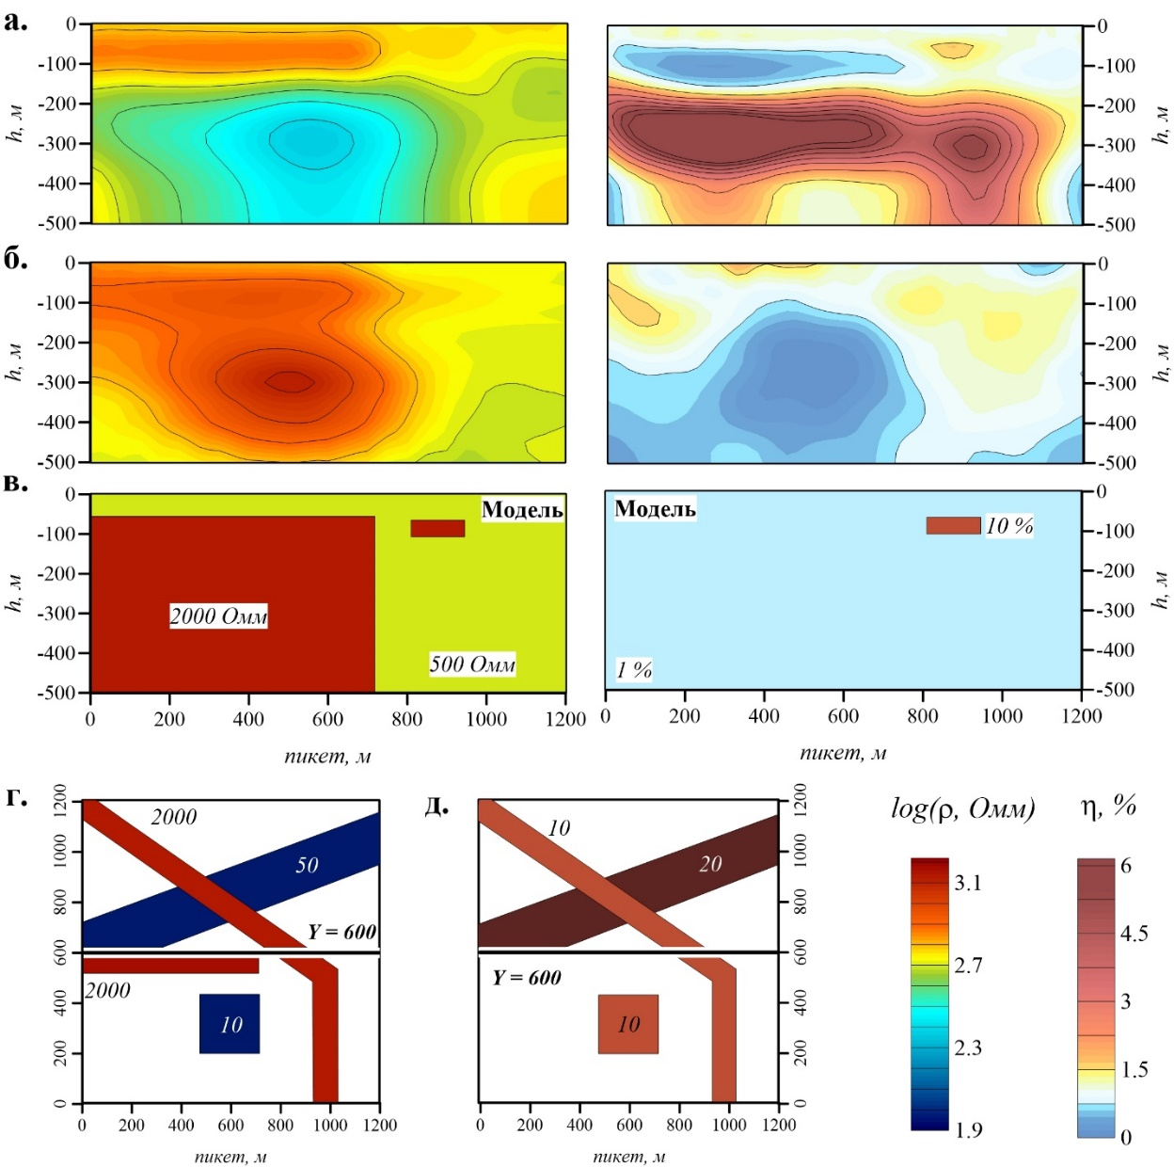
Рис. 5. Результаты 2D и 3D инверсии данных ЭТ для модели 2 вдоль профиля, проходящего на участке сопряжения контрастных геоэлектрических тел.
Разрезы модели сопротивления и поляризуемости, построенные на основе инверсии данных ЭТ с 2D (а) и 3D (б) системами наблюдения. Разрезы (в) и горизонтальные срезы на глубине 200 м (г, д) исходных моделей сопротивления и поляризуемости, соответственно (числами показаны значения геоэлектрических параметров).
Срезы моделей, построенных по данным ЭТ с 3D системой наблюдения, не содержат ложных аномалий и лучше отражают особенности строения исходных геоэлектрических моделей (см. Рис. 5б, в). Таким образом, использование ЭТ с 3D системой наблюдений позволило построить более достоверные геоэлектрические модели, содержащие меньшее количеством искажений.
Модель с 3D рельефом местности (модель 3). Заметное влияние на результаты 2D инверсии данных ЭТ с 2D системами наблюдения ожидаемо оказывает 3D рельеф местности [Günther et al., 2006; Rücker et al., 2006]. Это обусловлено невозможностью учесть 3D рельеф местности в рамках 2D модельных представлений.
Демонстрация типичных искажений геоэлектрических моделей среды/разрезов 3D рельефом местности приводится по данным моделирования/инверсии, выполненных для модели 3 (см. Рис. 1).
На рисунке 6 приведена цифровая модель рельефа местности, горизонтальные срезы на глубине 200 м и разрезы модели сопротивления по двум профилям, пересекающему гору (Х = 600) и проходящему вблизи ее «подножия» (Х = 300). Модель построена на основе 2D инверсии данных ЭТ с 2D системой наблюдения, ориентированной вдоль оси «Y». На срезе и разрезах модели сопротивления видны типичные искажения: «хребты» выделяются аномалиями повышенного сопротивления, «долины» — пониженного. При этом «аномалии-артефакты», обусловленные 3D рельефом местности являются высококонтрастными (см. также [Günther et al., 2006]).

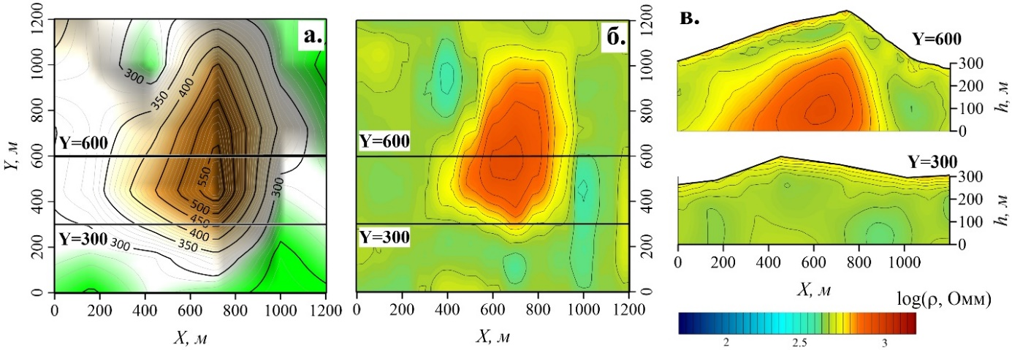
Рис. 6. Рельеф местности (а), горизонтальный срез на глубине 200 м (б) и разрезы модели сопротивления по профилям Y = 300 и 600 м (в).

На рисунке 7 приведены горизонтальные срезы и разрезы геоэлектрических моделей поляризуемости и сопротивления, построенных на основе 2D и 3D инверсии данных ЭТ, рассчитанных для модели 4. На срезах геоэлектрических моделей (см. Рис. 7а, б) видны искажения от: 3D-объекта (растягивание аномалий вкрест профилей), 3D рельефа местности (аномалии повышенного сопротивления в центральной части модели и линейно-вытянутая проводящая зона, протягивающаяся вдоль основания горы). В моделях, построенных по данным 2D инверсии, плохо восстанавливается нижняя кромка 3D-объекта (аналогичные особенности установлены при инверсии данных ЭТ рассчитанных для модели 2). Отмеченные искажения моделей более наглядно проявлены на разрезах, приведенных на рисунках 7в и 8б.
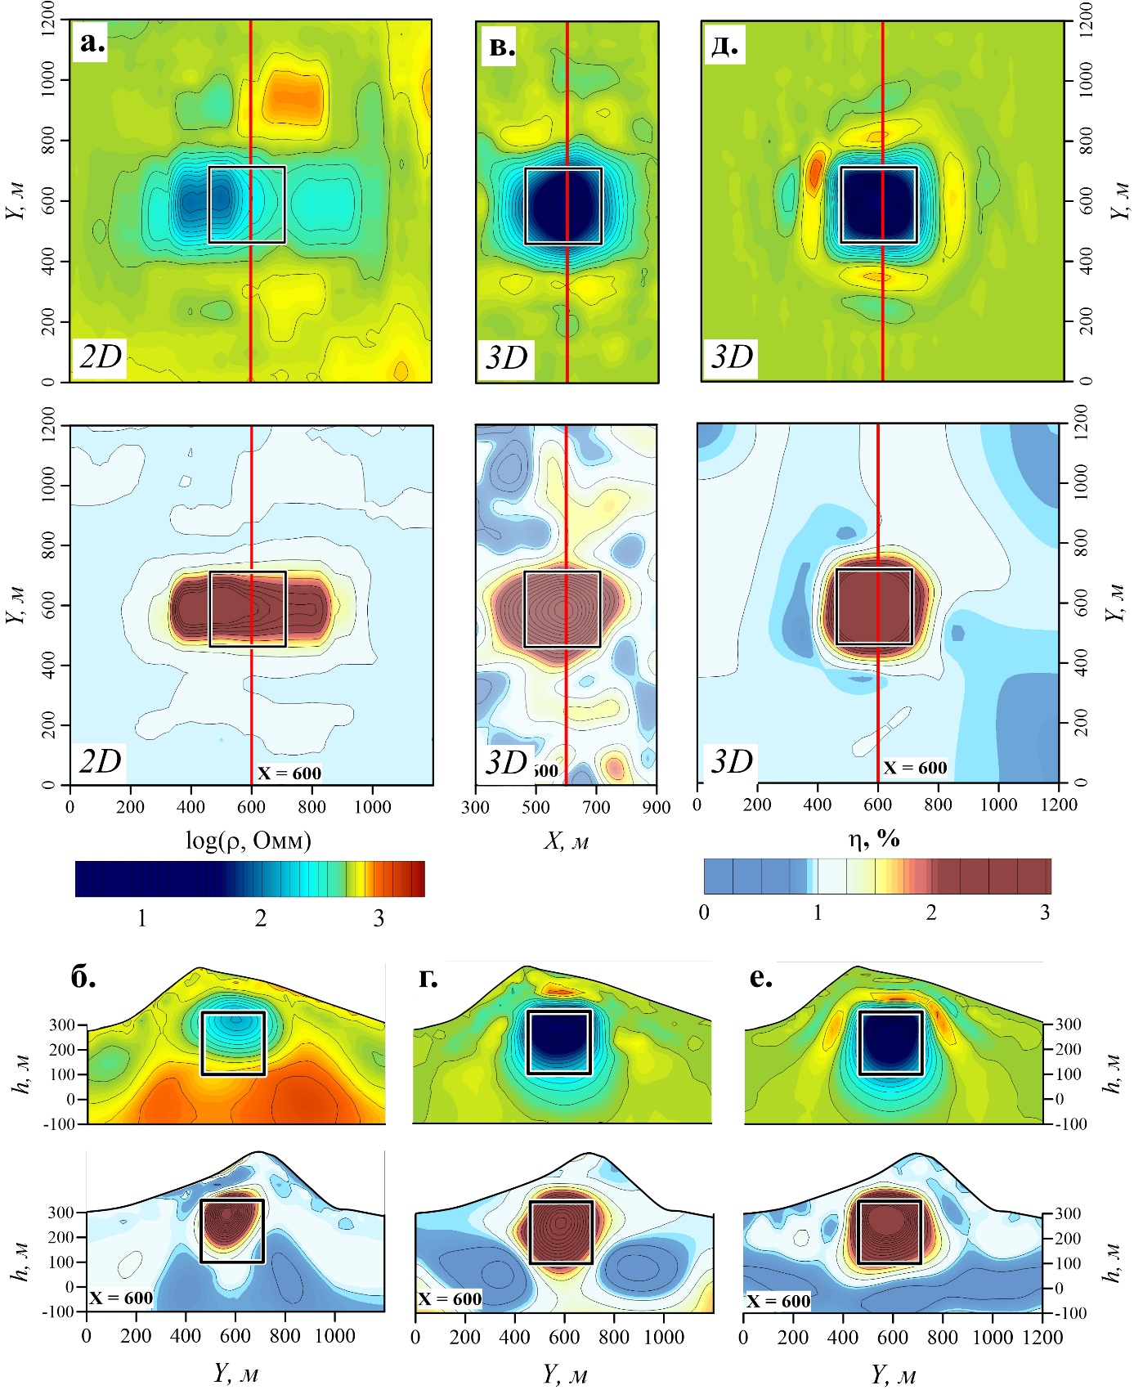
Рис. 7. Горизонтальные срезы на глубине 200 м и разрезы геоэлектрических моделей по профилю Х = 600, построенные на основе 2D (а, б) и 3D (в - е) инверсии данных ЭТ-ВП с 2D и 3D системами наблюдений для модели 4.
3D инверсии данных ЭТ с 3D системами наблюдений: в, г — оптимизированной, д, е — полноценной.
3D инверсия данных ЭТ-ВП с 2D системами наблюдения. Один из способов учета искажений геоэлектрических разрезов 3D рельефом местности и ошибок межпрофильной интерполяции является 3D инверсия данных ЭТ с 2D системами наблюдений [Chambers et al., 2002; Rödder, Kneisel, 2012; Hojat, 2024]. На рисунке 8 приведены горизонтальные срезы моделей сопротивления, построенных на основе 2D и 3D инверсии данных ЭТ, рассчитанных для модели 4. Согласно полученным результатам 3D инверсия данных ЭТ с 2D системами наблюдений позволяет существенно снизить (практически исключить) искажения моделей, обусловленные рельефом местности (см. Рис. 7б, 8а). При этом форма, размеры и геоэлектрические свойства аномалияобразующего тела восстанавливаются плохо. Вместо куба в модели восстановлена призма, горизонтальные размеры которой примерно в четыре раза больше, а сопротивление на порядок больше (см. Рис. 8а). Размер призмы, в первом приближении, отвечает области влияния аномалияобразующего объекта на данные ЭТ с 2D системами наблюдений — «бокового эффекта» (см. Рис. 4, 7а). «Фокусировка инверсии» возможна при использовании априорной геологической информации (например, данных бурения, которые позволят создать хорошую стартовую или референтную модель) или добавления результатов измерений с источниками поля, расположенными вне профиля наблюдений — с 3D системами наблюдений.

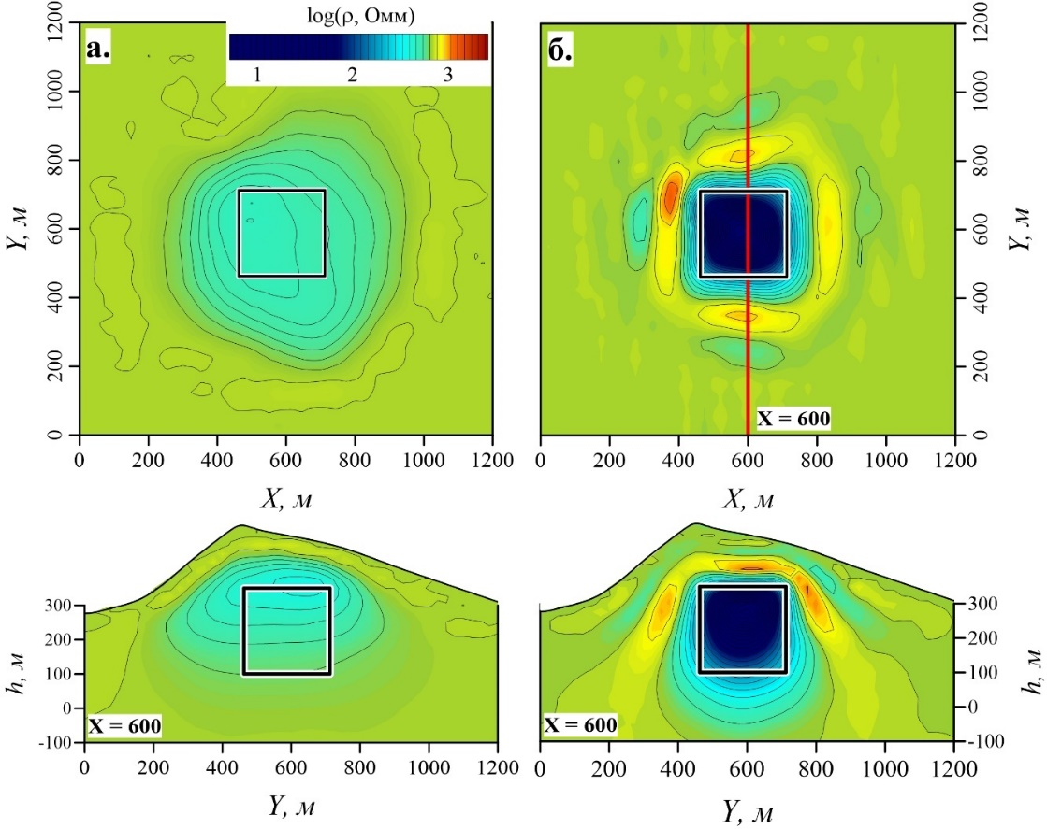
Рис. 8. Горизонтальные срезы на глубине 200 м и разрезы геоэлектрических моделей, построенных на основе 3D инверсии данных ЭТ-ВП с 2D (а) и 3D (б) системами наблюдений для модели 4.
Сопоставление результатов ЭТ с 2D и 3D системами наблюдений. На рисунке 7 приведены горизонтальные срезы и разрезы геоэлектрических моделей, полученные по результатам 3D инверсии данных ЭТ с 2D и 3D системами наблюдений. По результатам математического моделирования показано, что применение выносных источников поля позволило «фокусировать инверсию», правильно восстановить: форму, пространственное положение, размеры и геоэлектрические свойства аномалияобразующего тела. Отмеченная особенность хорошо видна при сравнении разрезов геоэлектрических моделей, приведенных на рисунке 7б, г, е. Отметим, что модели, построенные по данным ЭТ с оптимизированной и полноценной 3D системами наблюдений оказались схожими. Схожие результаты получены при оптимизации систем наблюдений, подбираемых для мониторинга сред, в которых происходят изменения во времени (например, мониторинг состояния платин, закачка цемента и др. [Karaoulis, 2025]). Таким образом, 3D инверсия данных ЭТ с оптимизированными 3D системами наблюдения, по сравнению с профильными системами наблюдений, позволяет: исключить влияние рельефа местности, правильно восстановить форму, размеры и точнее определить геоэлектрические параметры аномалияобразующего тела.
Инверсия данных ЭТ-ВП с 2D и 3D системами наблюдения на реалистичной модели медно-колчеданного месторождения (модель 5). На рисунках 9 и 10 приведены горизонтальные срезы и разрезы геоэлектрических моделей, построенных на основе 2D и 3D инверсии данных ЭТ, рассчитанных для модели 5 (см. Рис. 1).
На срезах модели сопротивления, построенной на основе 3D инверсии данных ЭТ с 3D системой наблюдения (Рис. 9а), контрастными аномалиями пониженного сопротивления выделяются метасоматиты, вмещающие колчеданные залежи. Собственно залежи, ожидаемо, контрастными аномалиями не выделяются (размеры тел оказываются достаточно малы по отношению к глубине залегания). Установлено хорошее соответствие между исходной и построенной моделями сопротивления, в том числе, — на больших глубинах (см. Рис. 9а, h = -100 м).
На горизонтальных срезах модели сопротивления, построенной на основе 2D инверсии данных ЭТ с 2D системой наблюдения (Рис. 9б), аномалиями пониженного сопротивления слой метасоматитов выделяется только на срезах h = 100 и 0 м. Глубинная часть модели оказывается сильно искажена (Рис. 9а, б).
При этом в центральной части модели сопротивления выделяются аномалии-артефакты: объект высокого сопротивления; секущие к простиранию геологических структур и границ раздела линейно-вытянутые аномалии пониженного сопротивления (см. Рис. 6), ступени. Первые обусловлены влиянием рельефа местности, вторые — плохой чувствительностью 2D систем наблюдения к аномальным объектам, расположенным вблизи профиля наблюдения и ошибками межпрофильной интерполяции геоэлектрических параметров.
Модель сопротивления, построенная по данным ЭТ с 3D системой наблюдения, содержит меньшее количество искажений, особенно, — ее глубинная часть. Можно отметить, что наиболее контрастные проводники в модели, лучше совпадают с колчеданными залежами в исходной модели. Отмеченная особенность наиболее наглядно показана на разрезах (Рис. 9г-д).
На срезах модели поляризуемости, построенных на основе 3D инверсии данных ЭТ с 3D системой наблюдения (Рис. 9а), контрастными аномалиями высокой поляризуемости выделяются метасоматиты, вмещающие колчеданные залежи. Собственно залежи контрастными аномалиями не выделяются. Установлено хорошее соответствие между исходной и построенной моделями поляризуемости, в том числе, — на больших глубинах (Рис. 9а, h = -100 м).
На срезах модели поляризуемости, построенных на основе 2D инверсии данных ЭТ с 2D системой наблюдения (Рис. 10б), контрастными аномалиями повышенной поляризуемости также выделяются метасоматиты. На срезах h = 0 и -100 м появляются аномалии-артефакты повышенной поляризуемости, а пространственное положение аномалияобразующих тел в построенной и исходной моделях различаются. Глубинная часть модели поляризуемости оказывается сильно искажена.
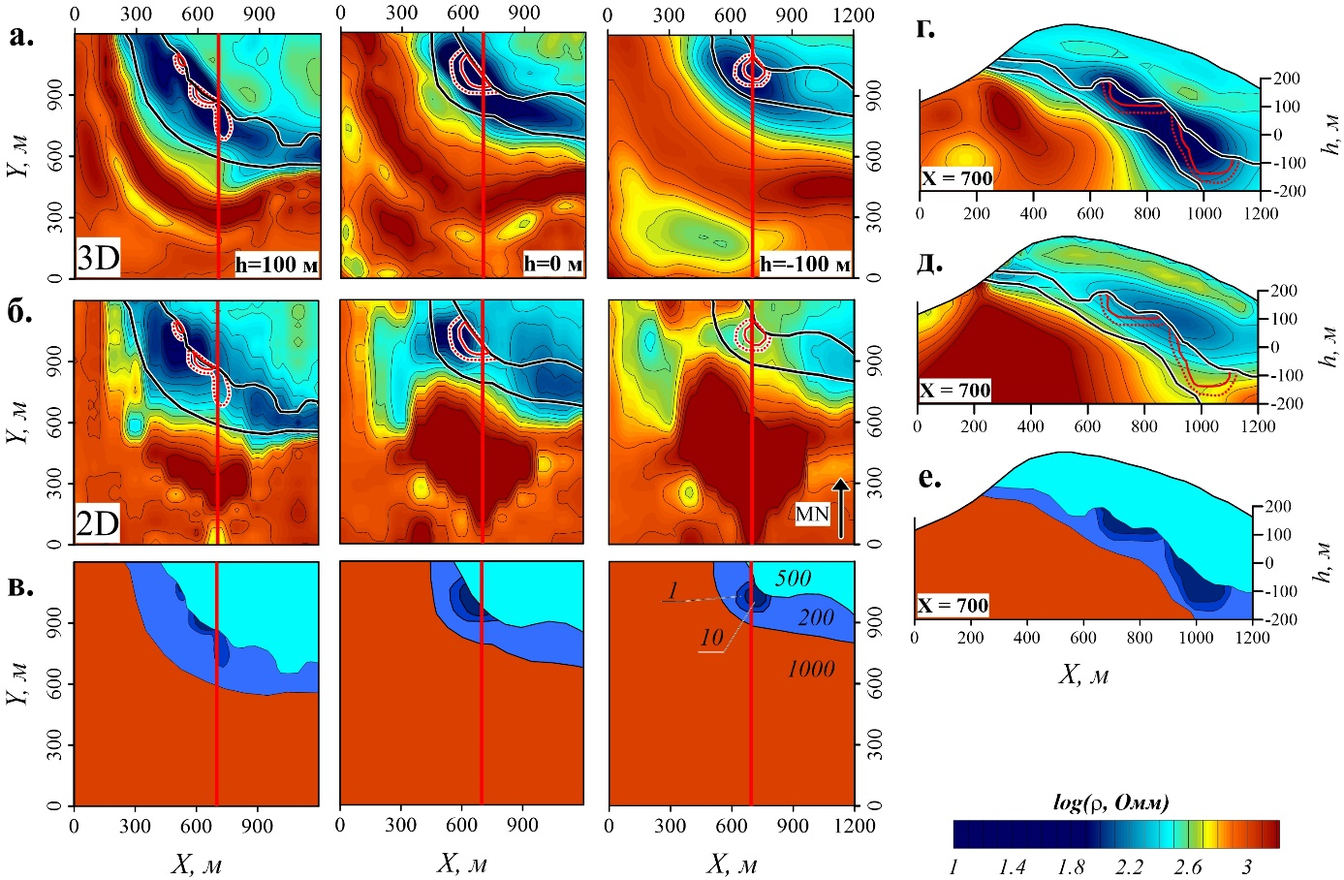
Рис. 9. Горизонтальные срезы на разной глубине (а-в) и разрезы (г-е) моделей сопротивления, построенные на основе 3D (а) и 2D (б) инверсии данных ЭТ-ВП с 3D и 2D системами наблюдений для модели 5.
Горизонтальные срезы на разной глубине моделей сопротивления, построенные: а — на основе 3D инверсии данных ЭТ с 3D системами наблюдений; б — методом интерполяции геоэлектрических параметров в между разрезами, построенными на основе 2D инверсии данных ЭТ с 2D системами наблюдений (ориентировка профилей показана стрелкой); в — исходной модели 5. Глубины горизонтальных срезов приведены в правом нижнем углу карт сопротивления, h = 100, 0, -100 м. Черными контурами на картах и разрезах показаны границы рудовмещающих кварц-серицитовых метасоматитов, красными — колчеданная минерализация: сплошные линии — массивные колчеданы, пунктирные линии — прожилково-вкрапленная минерализация (см. Рис. 1, 9в). Числами показаны значения сопротивления тел в модели.
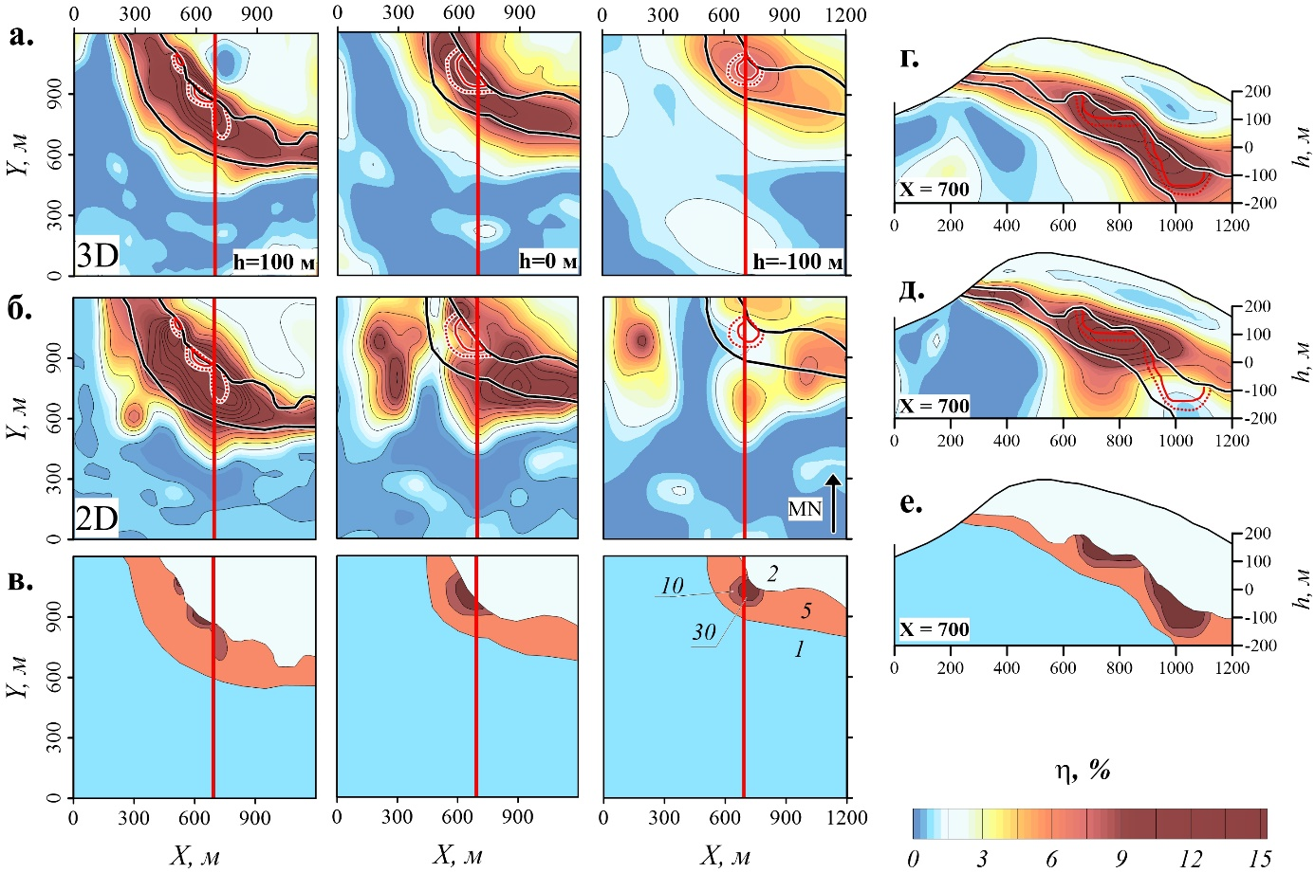
Рис. 10. Горизонтальные срезы на разной глубине (а-в) и разрезы (г-е) моделей поляризуемости, построенные на основе 3D (а) и 2D (б) инверсии данных ЭТ-ВП с 3D и 2D системами наблюдений для модели 5.
Горизонтальные срезы на разной глубине моделей поляризуемости, построенные: а — на основе 3D инверсии данных ЭТ с 3D системами наблюдений; б — методом интерполяции геоэлектрических параметров в между разрезами, построенными на основе 2D инверсии данных ЭТ с 2D системами наблюдений (ориентировка профилей показана стрелкой); в — исходной модели 5. Глубины горизонтальных срезов приведены в правом нижнем углу карт поляризуемости, h = 100, 0, -100 м. Черными контурами на картах и разрезах показаны границы рудовмещающих кварц-серицитовых метасоматитов, красными — колчеданная минерализация: сплошные линии — массивные колчеданы, пунктирные линии — прожилково-вкрапленная минерализация (см. Рис. 1, 10в). Числами показаны значения поляризуемости тел в модели.
Типовые искажения моделей (разрезов), построенных на основе инверсии данных ЭТ с 2D системами наблюдения:
- растягивание аномалияобразующих тел в моделях перпендикулярно направлению профилей;
- появление ложных интенсивных аномалий в моделях/разрезах от аномалияобразующих тел, расположенных на удалении до 150 – 200 м от профилей наблюдения;
- контрастность геоэлектрических свойств, форма и размеры аномалий в моделях/разрезах зависят от ориентировки профилей в пространстве относительно 2D и/или 3D аномалияобразующих тел/структур;
- заметные искажения формы, размеров и геоэлектрических параметров 3D тел (особенно плохо восстанавливаются нижние кромки тел);
- ложные аномалии в моделях/разрезах от 3D рельефа местности.
Все причисленные искажения в той или иной степени проявляются в геоэлектрических моделях/разрезах, которые строятся по результатам 2D инверсии данных ЭТ с 2D системами наблюдений, получаемых в ходе полевых исследований.

Практически значимые результаты:
- искажения геоэлектрических моделей/разрезов, обусловленные 3D рельефом местности, могут быть устранены при выполнении 3D инверсии данных ЭТ с 2D системами наблюдений, при этом форма и размеры аномалияобразующих тел в моделях могут быть сильно искажены;
- искажения геоэлектрических моделей/разрезов от тел, расположенных в околопрофильном пространстве, при выполнении 3D инверсии данных ЭТ с 2D системами наблюдений исключить не получится;
- учет искажений от 3D-объектов крайне сложен без применения априорной информации или 3D систем наблюдений с вынесенными за пределы аномалеобразующих тел источниками поля и приемными диполями;
- геоэлектрические модели, построенные по данным ЭТ с 3D системами наблюдений, оказываются более достоверными, — особенно их глубинная часть.

Заключение
При работах в сложнопостроенных средах геоэлектрические разрезы или модели, построенные на основе инверсии данных ЭТ с 2D системами наблюдений, часто содержат искажения, выявление и учет которых является нетривиальной задачей. При этом интенсивность аномалий от целевых объектов исследования может быть сопоставимой или ниже, чем «аномалий-помех». Особенно контрастно это проявляется при неоптимальной ориентировке профилей и расчлененном рельефе местности. В подобных случаях геологическая интерпретация данных ЭТ осложняется, а ложные аномалии могут стать источником ошибок.
Учет искажений геоэлектрических моделей от 3D-объектов без применения априорной информации и 3D систем наблюдений сложен. По результатам выполненного исследования показано, что применение оптимизированных 3D систем наблюдений при выполнении ЭТ в сложнопостроенных средах позволят подавлять большую часть искажений, типичных для профильных 2D систем наблюдения.
Оптимизированные 3D системы наблюдения — основа современных электроразведочных технологий глубинной ЭТ. Разрежение сети наблюдения/снижение количества измерений позволит снизить трудозатраты/стоимость проведения полевых работ без потери преимуществ 3D систем наблюдения — сделать электроразведочные технологии рентабельными, создавая условия для их активного применения при поисках рудных месторождений. Технические решения для применения подобных электроразведочных технологий на практике уже разработаны, апробация и внедрение ЭТ с 3D системами наблюдений — задачи ближайшего будущего.

БЛАГОДАРНОСТИ
Благодарим двух анонимных рецензентов за конструктивную критику и полезные замечания, которые позволили сделать статью лучше.

литература
Виноградов, А.М. (2016). Геополя и колчеданы Южного Урала (геофизический аспект). Екатеринбург, УГГУ, 364.
Гурин, Г.В., Ткачук П.В., Попов Д.А. (2025). Новая технология электроразведки методом вызванной поляризации с использованием 3D систем наблюдения: аппаратурно-программный комплекс, пример применения / Инженерная и рудная Геофизика 2025 : «Инженерная и рудная геофизика 2025», Сборник материалов 20-й научно-практической конференции и выставки, г. Екатеринбург, Россия, 21-25 апреля 2025 года. – Москва: Общество с ограниченной ответственностью «Геомодель Развитие», 2025. – С. 353–354.
Гурин, Г.В. (2023). Новая электроразведочная технология поиска глубокозалегающих колчеданных месторождений с использованием скважин / Инженерная и рудная Геофизика 2023: Сборник материалов 19-й научно-практической конференции и выставки, Санкт-Петербург, 15–19 мая 2023 года. – Москва: Общество с ограниченной ответственностью "ЕАГЕ ГЕОМОДЕЛЬ", 2023. – С. 258–267.
Попов, Д.А., Гурин Г.В., Зиборов, А.В., Кошелев, Е.А. (2024) Способ электроразведки с применением площадных 3D систем наблюдений и аппаратурный комплекс для его реализации, Патент №2024138586 РФ Патент № 2131699 РФ, МПК6 G01V 3/02 (2006.01) № 2024138586, Заявл.20.12.2024, Опубл. 18.06.2025, Бюл. №17.
Bournas N., Clements E., Hearst R. (2013). Discovery of polymetallic porphyry at the Silver Queen, British Columbia, using airborne EM and TITAN-24 DCIP and MT surveys // Interpretation, 1(1), T101–T112, doi:10.1190/INT-2013-0044.1.
Bibby H.M., Risk G. F. (1973). Interpretation of dipole-dipole resistivity surveys using a hemispheroidal model // Geophysics, 38(1), 719–736. doi:10.1190/1.1440371.
Bibby H.M. (1977). The apparent resistivity tensor // Geophysics, 42(6), 1258–1261, doi: 10.1190/1.1440791.
Bibby H.M. (1986). Analysis of multiple‐source bipole‐quadripole resistivity surveys using the apparent resistivity tensor // Geophysics, 51(4), 972–983, doi:10.1190/1.1442155.
Bibby H.M., Hohmann G.W. (1993). Three dimensional interpretation of multiple source bipole dipole resistivity data using the apparent resistivity tensor // Geophysical Prospecting, 41(6), 697–723, doi:10.1111/j.1365-2478.1993.tb00879.x.
Chambers J., Ogilvy R., Kuras O., Meldrum P. (2002) 3D electrical imaging of known targets at a controlled environmental test site // Env Geolб 41, 690–704. doi:10.1007/s00254-001-0452-4
Collins S., White R.M.S. (2007). Six years experience with Offset pole-dipole and other 3D IP arrays. What have we learnt? ASEG Extended Abstracts, 1–4. doi:10.1071/ASEG2007ab023
Eaton P., Anderson B., Queen S., Mackenzie I., Wynn D. (2010). NEWDAS — the Newmont Distributed IP Data Acquisition System. SEG Technical Program Expanded. Abstracts, 1768-1772.
Gross L., Soueidahmed A., Revil A. (2021). Induced polarization of volcanic rocks. 4. Large-scale induced polarization imaging // Geophysical Journal International, 225, 950–967, doi: 10.1093/gji/ggab018.
Günther T., Rücker C., Spitzer K. (2006). Three-dimensional modelling and inversion of dc resistivity data incorporating topography — II. Inversion // Geophysical Journal International, 166 (2), 506–517, doi:10.1111/j.1365-246X.2006.03011.x.
Jackson P.D., Earl S.J., Reece G.J. (2001). 3D resistivity inversion using 2D measurements of the electric field // Geophysical Prospecting, 49, 26–39. doi:10.1046/j.1365-2478.2001.00241.x.
Hojat A. (2024) An Iterative 3D Correction plus 2D Inversion Procedure to Remove 3D Effects from 2D ERT Data along Embankments // Sensors, 24, 3759. doi:10.3390/s24123759
Karaoulis, M. (2025) Optimization of 3D Borehole Electrical Resistivity Tomography (ERT) Measurements for Real-Time Subsurface Imaging // Water , 17, 1695. doi:10.3390/w17111695
Li Y., Oldenburg D.W. (2000). 3-D inversion of induced polarization data // Geophysics, 65, 1931–1945, doi:10.1190/1.1444877.

Li Y., Oldenburg D.W. (2003) Fast inversion of large-scale magnetic data using wavelet transforms and logarithmic barrier method // Geophysical Journal International, 152, 251-265, doi:10.1046/j.1365-246X.2003.01766.x
Loke M.H., Barker R.D. (1996). Practical techniques for 3d resistivity surveys and data inversion // Geophysical Prospecting, 44, 499–523, doi:10.1111/j.1365-2478.1996.tb00162.x.
Loke M.H. (2001) RES3DINV – Rapid 3D resistivity and IP inversion using the least squares method. Geoelectrical Imaging 2D&3D: Computer Software Manual, Geotomo Software, Malaysia.
Loke M.H., Chambers J.E., Rucker D.F., Kuras O., Wilkinson P.B. (2013). Recent developments in the direct-current geoelectrical imaging method // Journal of Applied Geophysics, 95, 135–156, doi:10.1016/j.jappgeo.2013.02.017.
Loke M.H., Wilkinson P.B., Gance J., Malet J.-P., Truffert C., Leite O. (2022). Measurement and inversion strategies for 3-D resistivity surveys with vector arrays // Geophysical Prospecting, 70, 578–592, doi:10.1111/1365-2478.13177.
Maurya V.P., Gupta S.M., Mishra A., Chandra S., Tiwari V.M. (2024). Three-dimensional electric-field vector resistivity imaging for deep subsurface fractures network in heterogeneous crystalline rocks // Geophysical Journal International, 236 (1), 305–321, doi:10.1093/gji/ggad431.
Mcgill D., Farquhar-Smith D. (2015). A comparison of 3D DCIP data acquisition methods. ASEG Extended Abstracts, 1–4.
Oldenburg, D., Li, Y. (1994). Inversion of induced polarization data // Geophysics, 59(9), 1327–1341. doi: 10.1190/1.1443692.
Oldenburg, D., Li, Y. (1999). Estimating depth of investigation in dc resistivity and ip surveys // Geophysics, 64(2), 403–416, doi: 10.1190/1.1444545.
Li, Y., and Oldenburg, D. W. (2000) 3-D inversion of induced polarization data // Geophysics, 65, 1931-1945, doi:
10.1190/1.1444877
Phillips N., Oldenburg D., Chen J., Li Y., Routh P. (2001) Cost effectiveness of geophysical inversions in mineral exploration: Applications at San Nicolas // Lead. Edge, 20, 1351–1360.
Rudd J., Chubak G. (2019). The Utility of a Fully-distributed Direct Current Resistivity and Induced Polarization System with Common Voltage Referencing. ASEG Extended Abstracts, 1–4. doi: 10.1080/22020586.2019.12073008.
Rödder T., Kneisel C. (2012). Permafrost mapping using quasi-3D resistivity imaging, Murtèl, Swiss Alps // Near Surface Geophysics, 10, 117–127, doi:10.3997/1873-0604.2011029.
Rücker C., Günther T., Spitzer K. (2006) Three-dimensional modelling and inversion of dc resistivity data incorporating topography — I. Modelling // Geophysical Journal International, 166 (2), 495–505, doi: 10.1111/j.1365-246X.2006.03010.x.
Sapia V., Villani F., Fischanger F., Lupi M., Baccheschi P., Pantosti D., et al. (2021). 3-D deep electrical resistivity tomography of the major basin related to the 2016 Mw 6.5 central Italy earthquake fault // Tectonics, 40, e2020TC006628, doi:10.1029/2020TC006628.
White R., Collins S., Denne R., Hee R., Brown P. (2001). A New Survey Design for 3D IP Inversion Modelling at Copper Hill. Exploration Geophysics, 32, 152–155.
Zonge K.L., (1994). Vector IP (VIP): A reconnaissance Approach. Zonge Instruments.

